Лекция 05
Системное программирование

Структурная обработка исключений в Windows

- Исключение – событие в программе, произошедшее во время ее выполнения, в результате которого нормальное выполнение программы становится не возможным.
- Windows: SEH (structured exception handling) – механизм структурной обработки событий в Windows.
- SEH: Фрейм – блок кода, в котором может произойти исключение. Код называется охраняемым кодом.
- SEH: Обработчик исключения – блок программного кода, который обрабатывает исключение.
- SEH: Microsoft C++
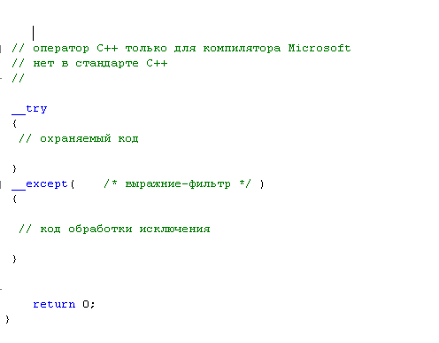

- SEH: Microsoft C++:фильтр

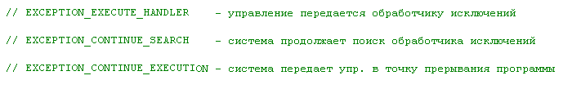

- SEH: Microsoft C++: нельзя goto охраняемый код и в обработчик.
- SEH: Microsoft C++: в выражении фильтра можно использовать две функции: GetExeptionCode, GetExceptionInformation.
- SEH: Microsoft C++: переменные объявленные внутри {} – локальные
- SEH: Microsoft C++: пример

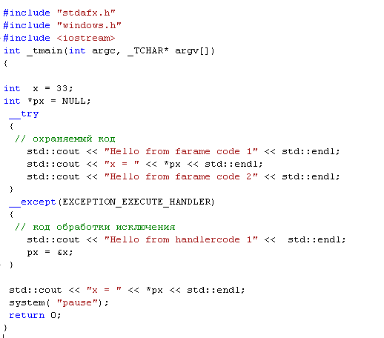

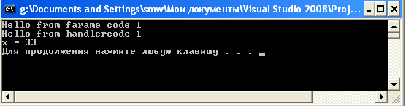

- try/catch/throw ~ __try/__except: __try/__except разработан раньше, обрабатывает аппаратные ошибки.
- SEH: Microsoft C++: DWORD GetExceptionCode() – может использоваться только в выражении-фильтре (для определения дальнейших действий: обрабатывать, искать обработчик, вернуть управление в точку прерывания) или в блоке обработки исключения (для получения кода исключения).

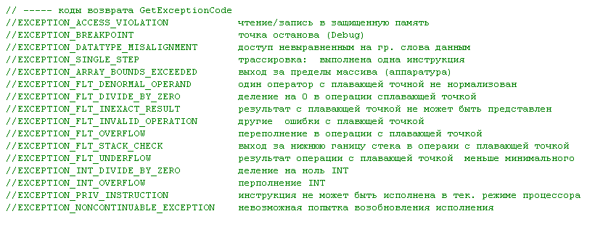

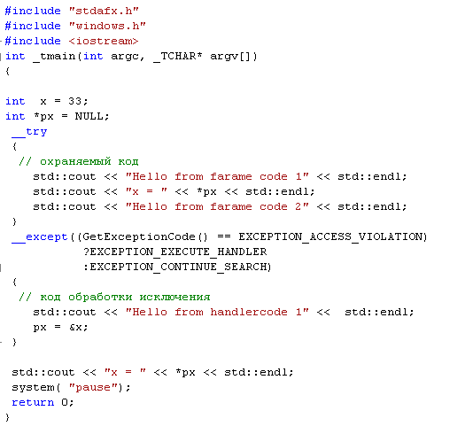

- SEH: Microsoft C++: функция фильтра. В функции фильтра нельзя вызывать GetExeptionCode или GetExceptionInformation, но можно использовать для инициализации параметров этой функции в выражении-фильтре. В следующем примере сделана попытка возобновить процесс выполнения программы. В общем случае это не удается: один оператор С++, как правило, состоит из нескольких инструкций процессора, а возврат осуществляется к инструкции, что может привести к зацикливанию (см. пример).

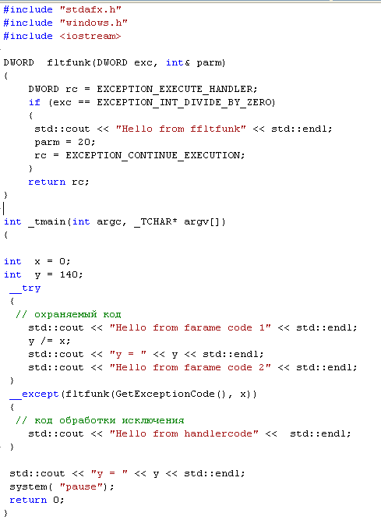

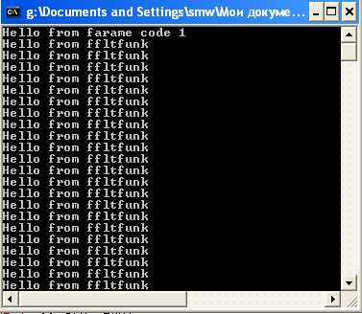

- SEH: Microsoft C++:
LPEXCEPTION_POINTERS GetExceptionInformation() – может быть использована только в выражении фильтра

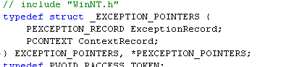

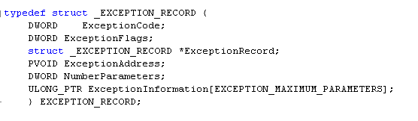
ExceptionCode = GetExceptionCode()
ExceptionAddress – адрес инструкции
ExceptionFlag = 0 – возможно возобновление работы
ExceptionFlag = EXEPTION_NONCONTINUABLE – не возможно
*ExceptionRecord = указатель на EXEPTION_RECORD при вложенных исключениях
NumberParameters – количество параметров в ExcetptionInformation
ExcetptionInformation – массив 32-битных описателей исключения

См. CONTEXT (WinNT.h)
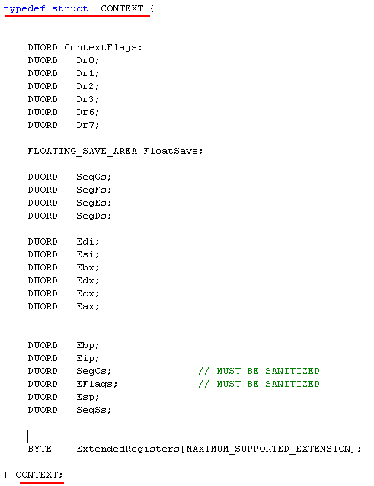

- SEH: Microsoft C++: генерация программных исключений

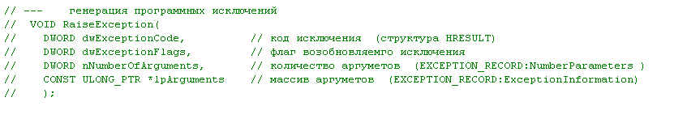

- SEH: Microsoft C++: системная функция-фильтр – работает когда нет обработчика

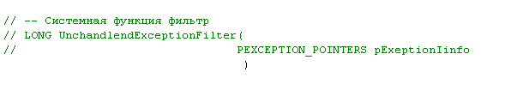

Может вернуть: EXCEPTION_CONTINUE_SEARCH (передать отладчику) или EXCEPTION_EXECUTE_HANDLER (передать стандартному обработчику)

- SHE: Microsoft C++: замена системного фильтра

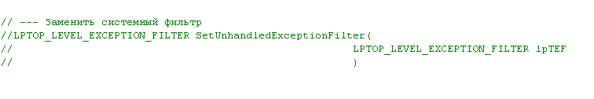

Ф
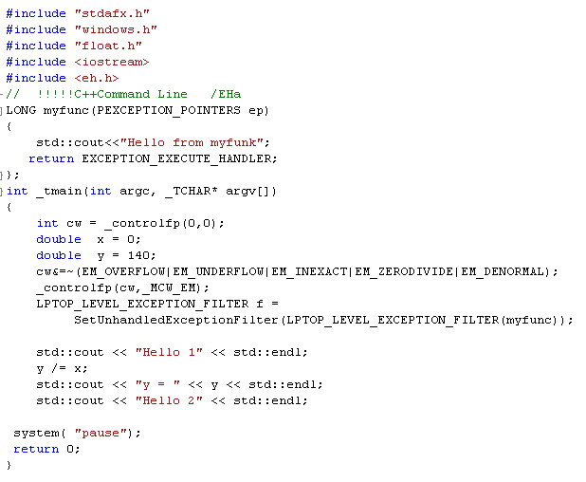

Примечание!!! Пример работает только в Release-режиме

- SEH: Microsoft C++: обработка исключений с плавающей точкой

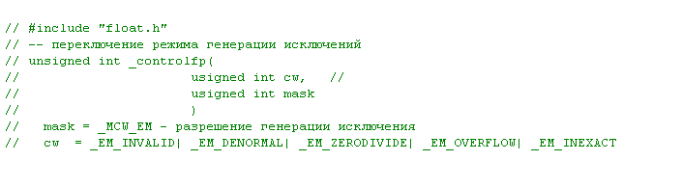
(Cм. примеры выше)

- SEH: Microsoft C++: вложенные исключения
- SEH: Microsoft C++: передача управления

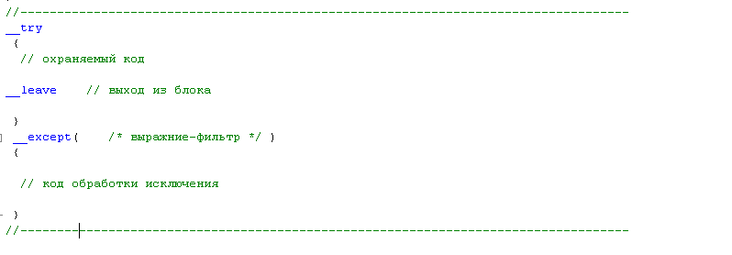

- SEH: Microsoft C++: встраивание в try/catch

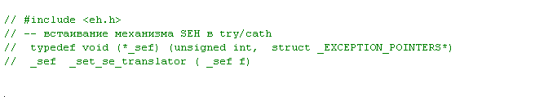
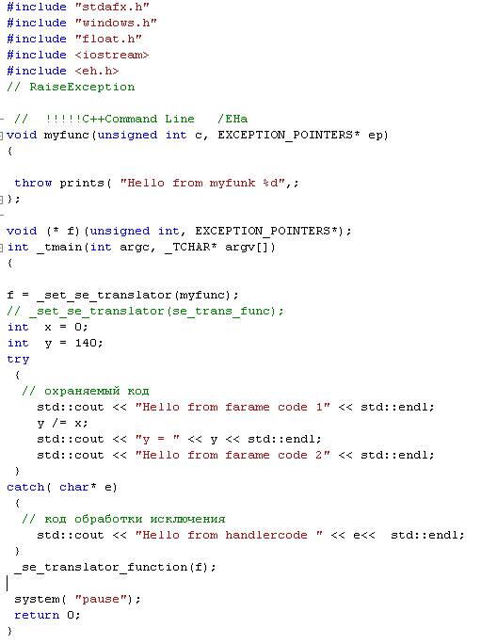

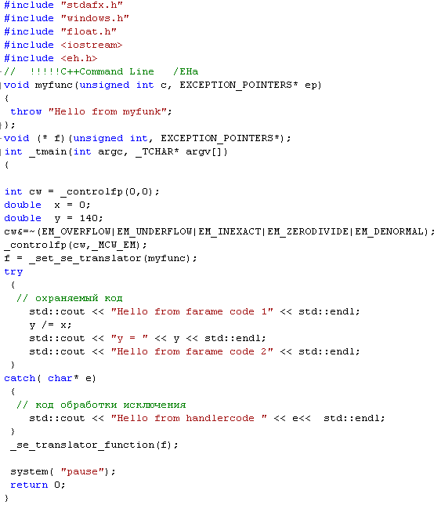

- SHE: Microsoft C++: финальная обработка исключений

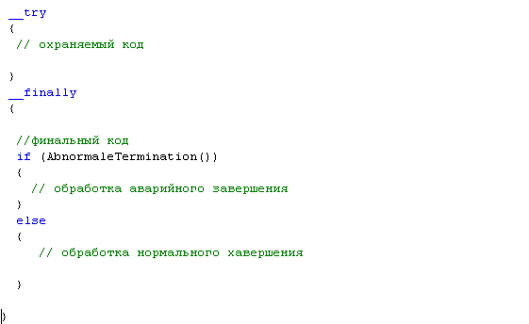

- КОНЕЦ

